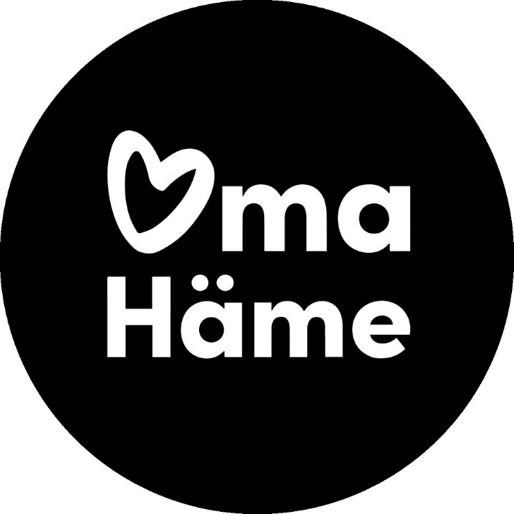

Kanta-Hämeen hyvinvointialue - Oma Häme

Kanta-Hämeen hyvinvointialue järjestää Kanta-Hämeen asukkaiden sosiaali- ja terveyspalvelut sekä pelastus- ja ensihoitopalvelut.

Janakkala
Tietoa suomeksi

TERVEYSASEMA

Ota yhteyttä terveysasemalle, kun olet huolestunut terveydestäsi, sinulla on jokin äkillinen oire tai tarvitset tukea pitkäaikaisen sairauden hoidossa. Terveysasemalla työskentelee sairaanhoitajia, terveydenhoitajia, fysioterapeutteja ja lääkäreitä. Terveysasemalta voit tarvittaessa saada lähetteen erikoislääkärin vastaanotolle. Terveysasema tarjoaa myös terveysneuvontaa. Terveysaseman palveluita voivat käyttää kaikki alueen asukkaat iästä riippumatta.

Kun otat yhteyttä terveysasemalle, hoitaja arvioi tilanteesi ja ohjaa sinut tarvittaessa oikealle ammattilaiselle. Voit ottaa yhteyttä soittamalla omalle terveysasemallesi, sekä verkossa suomeksi tai englanniksi osoitteessa www.omaolo.fi. Henkeä uhkaavassa tilanteessa lähetä tekstiviesti tai soita hätäkeskuksen numeroon 112.

Jos et puhu suomen kieltä ja tarvitset tulkkausta ajanvarauksen tekemiseen, noudata seuraavaa ohjetta: Lähetä tekstiviesti alla mainittuun numeroon. Kirjoita viestiin kielesi nimi. Jos äidinkielesi on esimerkiksi arabia, kirjoita ARABIA. Ajanvaraaja soittaa sinulle takaisin äidinkieltäsi puhuvan tulkin kanssa.

Puhelinnumero: +358 457 397 6898
Tervakosken terveysasema, Kivimiehentie 2, Tervakoski
Turengin terveysasema, Tapailanpiha 13 B, Turenki

PÄIVYSTYS KANTA-HÄMEEN KESKUSSAIRAALASSA

Kanta-Hämeen keskussairaalan päivystys on tarkoitettu välitöntä, kiireellistä hoitoa tarvitseville potilaille. Esimerkiksi äkillisesti alkanut halvaus tai akuutti voimakasoireinen rintakipu/hengenahdistus edellyttävät välitöntä tutkimusta ja hoitoa päivystyksessä. Myös vakavat onnettomuudet, palovammat ja murtumat tulee tutkia välittömästi.

Päivystys on auki 24 tuntia vuorokaudessa joka päivä. Potilaat hoidetaan kiireellisyysjärjestyksessä. Jos vaiva ei vaadi kiireellistä hoitoa, potilas ohjataan kotiin, työterveyshuoltoon, terveyskeskukseen tai yksityislääkärille. Päivystyksessä ei uusita reseptejä tai kirjoiteta sairauslomatodistuksia.

Ennen kuin harkitset päivystykseen hakeutumista, soita valtakunnalliseen ja maksuttomaan päivystysapunumeroon 116 117 (palvelu myös englanniksi). Jos linjalla on jonoa, voit valita takaisinsoittomahdollisuuden, jolloin soitamme sinulle mahdollisimman pian.

Hätätilanteessa soita kuitenkin aina hätänumeroon 112
Kanta-Hämeen keskussairaala, Ahvenistontie 20, Hämeenlinna
SUUN TERVEYDENHUOLTO

Kaikilla alueen kuntien asukkailla on oikeus suun terveydenhuoltoon. Palveluihin kuuluvat tarkastukset ja tutkimukset, sairauksia ehkäisevät toimenpiteet ja yksilöllinen neuvonta sekä hampaiden ja suun sairauksien hoito.

Hoidon tarve ja kiireellisyys arvioidaan samalla, kun aikaa varataan. Jos sinulla on kova särky, aika pyritään antamaan samalle päivälle.

Suun terveydenhuolto on maksullista aikuisille. Maksun suuruus riippuu siitä, mitä hoitoa tehdään. Alle 18-vuotiaille suun terveydenhuolto on maksutonta. Lisäksi alle 18-vuotiaat kutsutaan ikäryhmittäin hammastarkastukseen.
Jos tarvitset tulkkausta ajanvarauksen tekemiseen:
Lähetä tekstiviesti alla mainittuun numeroon. Kirjoita viestiin kielesi nimi. Jos äidinkielesi on esimerkiksi arabia, kirjoita ARABIA. Jos sinulla on hammassärkyä, kirjoita lisäksi viestiin sana SÄRKY. Hammashoitolasta soitetaan sinulle takaisin äidinkieltäsi puhuvan tulkin kanssa arkena klo 8–15 välisenä aikana.

Puhelinnumero: +358 45 7397 1943

Tervakosken hammashoitola, Kivimiehentie 2, Tervakoski

Turengin hammashoitola, Tapailanpiha 13 B, Turenki

HAMMASPÄIVYSTYS
Arkipäivisin hammaspäivystyksestä huolehtivat oman terveyskeskuksen hammashoitolat.

Arki-iltoina (kello 15 – 21) kiireellinen hammaspäivystys järjestetään Kanta-Hämeen keskussairaalan tiloissa. Varaa aika puhelimitse.

Viikonloppuisin ja arkipyhinä (kello 8 – 21) hammaspäivystys järjestetään Kanta-Hämeen keskussairaalan tiloissa. Varaa aika viikonloppupäivystykseen puhelimitse kello 8 – 9.

Ajanvaraus Kanta-Hämeen keskussairaalan hammaspäivystykseen puh. +358 40 620 5664

Kanta-Hämeen keskussairaala, Ahvenistontie 20, Hämeenlinna

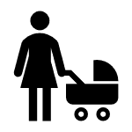

NEUVOLAPALVELUT

Neuvolapalveluihin kuuluvat äitiys- ja lastenneuvolan sekä seksuaaliterveyden palvelut. Neuvolatoiminnan tarkoitus on väestön terveyden ja hyvinvoinnin edistäminen ja sairauksien ennaltaehkäisy. Tähän kuuluvat myös tapaturmien ja tartuntatautien ennaltaehkäisy, mukaan lukien kansallisen rokotusohjelman toteutus.

Neuvolatoiminta perustuu lakisääteisiin terveystarkastuksiin, joita toteuttavat neuvolan terveydenhoitaja ja lääkäri. Tarkastusohjelman lisäksi lisäkäynneillä voidaan perehtyä lapsen ja perheen tarkempaa selvittelyä vaativiin asioihin, arvioida erityisen ja moniammatillisen tuen tarvetta sekä seurata lapsen terveyden- ja hyvinvoinnin tilaa, kasvua ja kehitystä tai vanhempien ja perheen tilannetta. Neuvolasta voidaan ohjata asiakkaita muihin lasten ja perheiden sosiaali- ja terveydenhuollon palveluihin.

Koko perhe on tervetullut neuvolakäynnille. Kaikki neuvolapalvelut ovat maksuttomia.

Raskaus

Neuvolan tehtävänä on edistää raskaana olevan naisen, sikiön ja vastasyntyneen lapsen ja koko lasta odottavan perheen terveyttä ja hyvinvointia. Tavoitteena on tukea perheen sisäisiä ihmissuhteita, voimavaroja ja kasvua vanhemmuuteen.

Vauva ja leikki-ikä

Neuvolan tehtävänä on seurata ja edistää alle kouluikäisten lasten ja heidän perheidensä tervettä kasvua ja kehitystä, tukea vanhemmuutta ja parisuhdetta, edistää kasvu- ja kehitysympäristön sekä elintapojen terveellisyyttä. Lasten akuuttien ja kroonisten sairauksien hoito ei kuulu neuvolan palveluihin, vaan perusterveydenhuollon avo- tai erikoissairaanhoitoon.

Seksuaaliterveys

Seksuaaliterveyspalvelut ovat kokonaisvaltaista perhesuunnittelua ja seksuaalineuvontaa. Palveluihin kuuluu yksilöllinen ehkäisyneuvonta ja yksilöllisesti sopivan ehkäisymenetelmän löytäminen.

Jos olet tulossa ensimmäistä kertaa neuvolaan, ja tarvitset apua ajanvarauksen tekemiseen, ota yhteyttä monikieliseen palveluneuvontaan, numeroon +358 40 646 3733.
Tule neuvolaan vain terveenä!

Tervakosken neuvola, Kivimiehentie 2, Tervakoski
Turengin neuvola, Tapailanpiha 13 C, Turenki

IKÄIHMISTEN ASIAKASOHJAUS

Asiakasohjaus auttaa ikäihmisiä, jos arkeen tarvitaan neuvoa tai tukea. Asiakasohjaus yhdessä ikääntyneen ja mahdollisesti hänen omaistensa ja läheistensä kanssa tutkii ja keskustelee, millaista apua arkeen tarvittaisiin ja millaisia palveluita ja mahdollisuuksia suomalainen yhteiskunta tarjoaa. Tällaisia ovat esimerkiksi kotiin annettava hoito ja muut kotona asumista tukevat palvelut tai 24/7 tarvittava ikääntyneen hoiva.

Keskustelut, puhelut ja arvioinnit tehdään luottamuksellisesti ja ikääntyneen yksityisyyttä kunnioittaen. Asiakasohjaus on maksutonta.

Asiakasohjauksen puhelinnumero: +358 3 4191 6148

Jos tarvitset tulkkausta asiakasohjaukseen:
Lähetä tekstiviesti numeroon +358 3 4191 6148. Kirjoita viestiin kielesi nimi. Jos äidinkielesi on esimerkiksi arabia, kirjoita ARABIA. Asiakasohjaus soittaa sinulle takaisin äidinkieltäsi puhuvan tulkin kanssa.

SOSIAALIPALVELUT

Hyvinvointialue järjestää erilaisia lakiin perustuvia sosiaalipalveluita lasten ja nuorten, lapsiperheiden, työikäisten ja ikäihmisten hyvinvoinnin edistämiseksi. Sosiaalipalvelut tukevat alueen asukkaita eri elämänvaiheissa ja -tilanteissa, kuten lasten syntymään ja kasvuun, koulunkäyntiin, eron jälkeiseen vanhemmuuteen, toimeentuloon, maahanmuuttoon ja vammaisten henkilöiden palveluihin liittyvissä kysymyksissä.

Yhteystiedot eri kunnissa toimiviin palveluihin löytyvät Kanta-Hämeen hyvinvointialueen verkkosivuilta, osoitteesta https://omahame.fi/palvelumme

Jos tarvitset apua oikean sosiaalipalvelun löytämisessä, voit ottaa yhteyttä monikieliseen palveluneuvontaan.

MONIKIELINEN PALVELUNEUVONTA

Monikielinen palveluneuvonta vastaa hyvinvointialueen palveluita koskeviin kysymyksiin maanantaisin, keskiviikkoisin ja perjantaisin kello 9 – 12. Palveluneuvonnasta voit saada apua oikean palvelun löytämiseen tai ajanvarauksen tekemiseen. Palveluneuvontakielinä on suomi, englanti ja venäjä. Muun kielisille asiakkaille järjestetään puhelintulkkaus. Palveluneuvonnassa ei arvioida hoidon- tai palveluntarvetta.

Palveluneuvonnan puhelinnumero: +358 40 646 3733
Neuvontanumero vastaa maanantaisin, keskiviikkoisin ja perjantaisin klo 9 – 12. Arkipyhinä numero on suljettu.

Muutokset ovat mahdollisia. Tarkista ajantasaiset tiedot verkkosivuiltamme www.omahame.fi
